
Colegio Nuestro Tiempo - R.B.D.: 14.507-6
Profesores: Francisca Lizama /Francisca Álvarez
Ed. Diferencial: Vania Maltraín
Guía Articulada
Historia – Orientación
Tercero Básico
Semanas N° 4 y N°5

Nombre: ___________________________________Curso: _________________Fecha: __________

Objetivo: Reconocer y apreciar el legado de los pueblos originarios de la zona sur de Chile

Pueblos originarios de la zona sur y austral de Chile
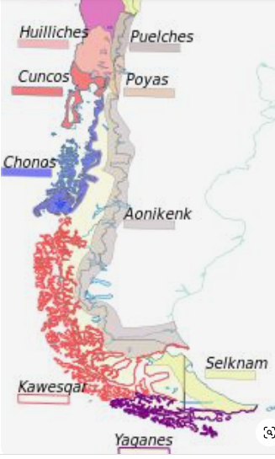
En esta zona estudiaremos a los Yaganes, tehuelches y Kaweskar
ZONA AUSTRAL
En esta zona estudiaremos a los Huilliches y Chonos
ZONA SUR

Zona sur
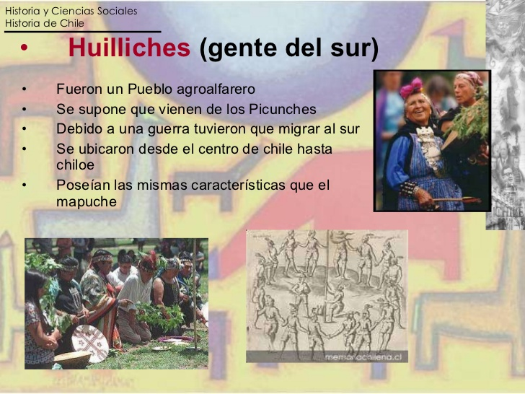
¿Qué significa “Huilliche”?

¿Qué significa agro alfarero? (busca en un diccionario o internet) Realiza un dibujo con su significado.

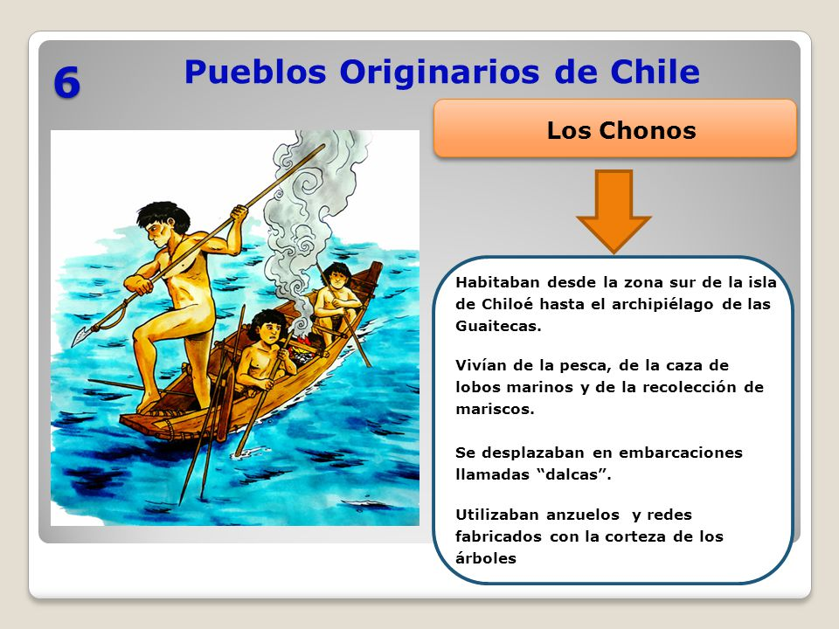
¿Qué recursos obtenían los Chonos?

ZONA AUSTRAL

Yaganes
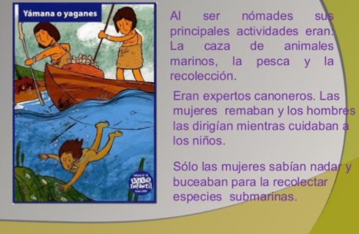
Describe con tus palabras al pueblo yagán e indica si se parece a otro que ya conoces y nómbralo

_____________________________________

Tehuelches
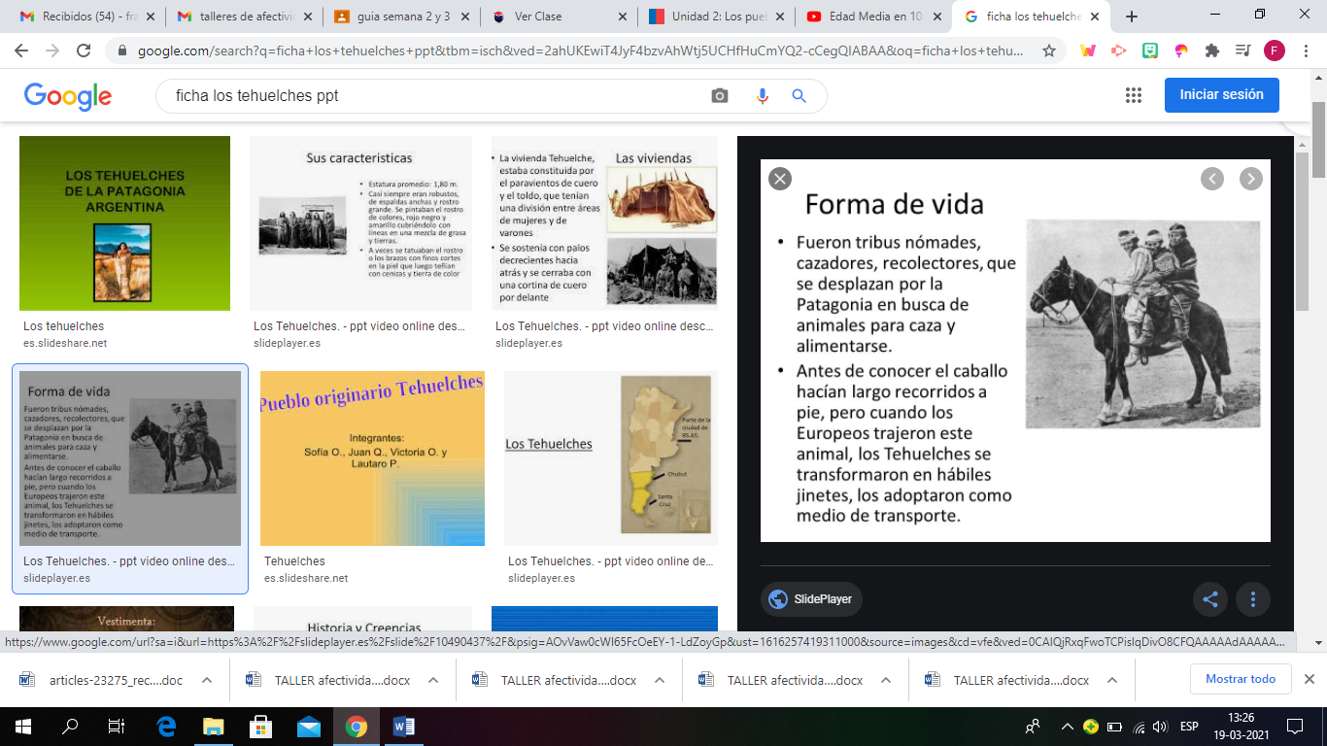
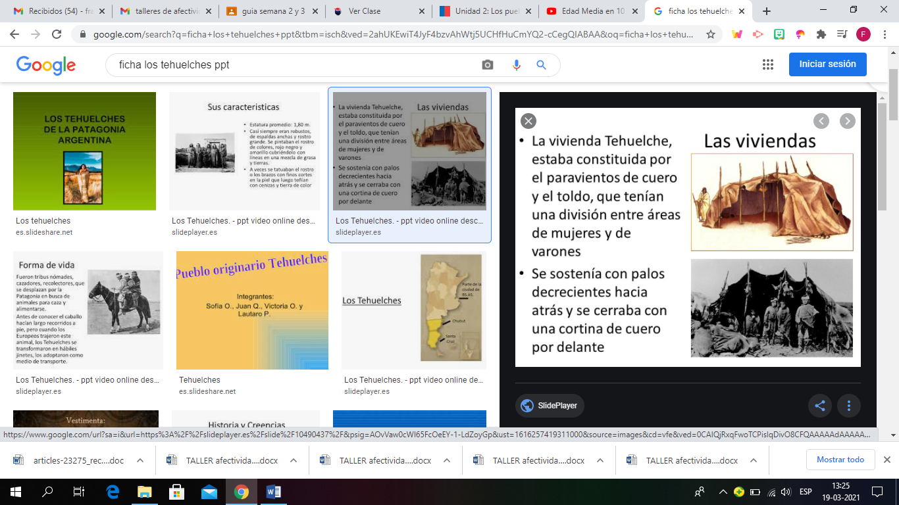
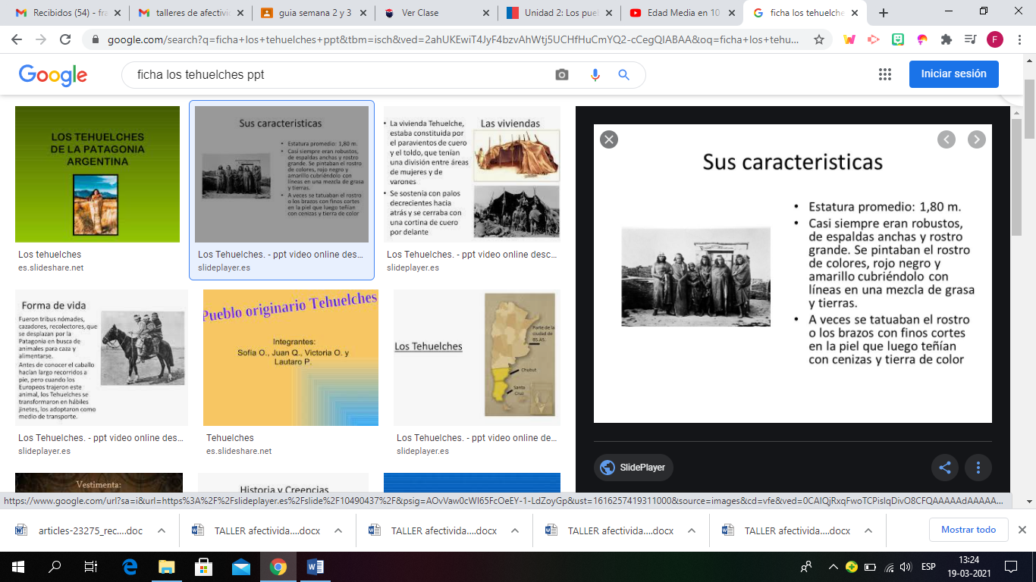
Subraya con tu color favorito lo que más te llamó la atención de los Tehuelches y luego dibújalo en este recuadro

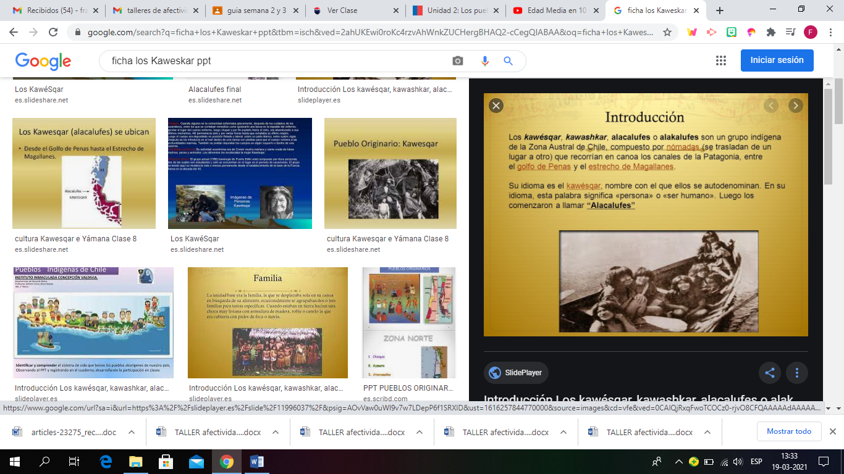
Kaweskar

Averigua

¿Cómo vivían los Kaweskar?

¿Con qué materiales confeccionaban su ropa?

¿Existen descendientes Kaweskar en Chile?

Articulación con Orientación
TALLER: PLAN DE AFECTIVIDAD, SEXUALIDAD Y GENERO
OBJETIVO: Concienciar al niño y niña acerca de sus emociones y pensamientos en torno a su estado de ánimo.

INTRUCCIONES: Lee atentamente y completa en los recuadros y analiza

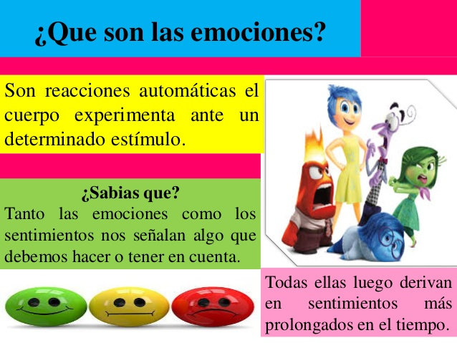

1.- Escribe en que sentimiento te representa mas y de quien necesito o un beso, un abrazo, nada o hablar.

2.- lee y completa

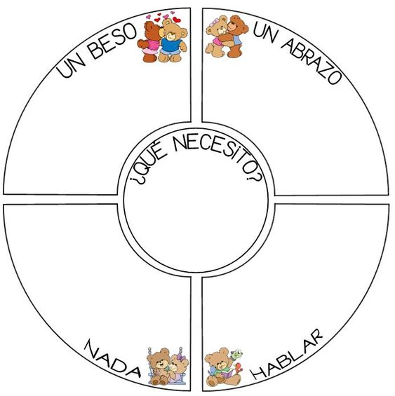

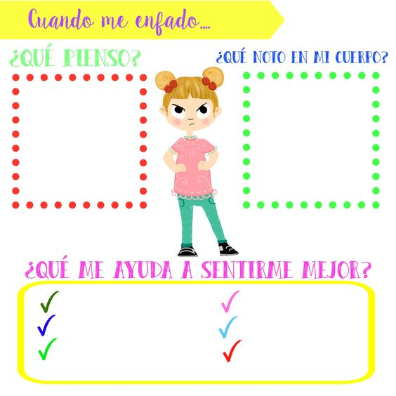

Recuerda enviar tus guías resueltas según corresponda a los correos de cada profesor
Historia y Geografía | francisca.lizama@nuestrotiempo.cl
Taller: plan de afectividad, sexualidad y género | tamara.catalan@nuestrotiempo.cl
Profesor jefe: Orientación | Francisca.alvarez@nuestrotiempo.cl

